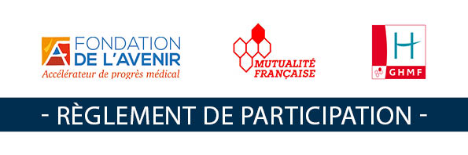

Le 23 janvier 2019, vous aussi ;

Osez le PARI de la recherche et de l’innovation en mutualité avec la Fondation de l’Avenir et la Mutualité Française !

Participez au Prix Avenir Recherche Innovation, un événement national inédit qui permet à toutes les structures du réseau des SSAM d’exposer simultanément leur capacité et leur volonté d’innover.

LE PARI – Qu’est-ce que c’est ?
La Fondation de l’Avenir et la Fédération Nationale de la Mutualité Française lancent le PARI, Prix Avenir Recherche Innovation ouvert à tous les établissements mutualistes adhérents au GHMF.
Initié en 2017 avec un établissement pilote, le GHM de Grenoble, la démarche est portée au niveau national en 2018.

Ce prix, remis lors d’une journée dédiée à la recherche et l’innovation en mutualité, est un événement qui donne à tous les établissements participants la possibilité de valoriser par une dotation et une communication, les initiatives internes en matière de recherche et d’innovation.

Pourquoi le pari ?
Le PARI permet à chaque établissement participant de décliner une dynamique de communication autour de la recherche et de l’innovation.

- Celle-ci peut être à usage interne pour acculturer les acteurs et encourager les initiatives ;
- Elle peut s’ouvrir aux réseaux de collaboration de l’établissement pour établir ou conforter des liens ;
- L’établissement peut en faire un événement de communication en direction des médias locaux.

La Fondation de l’Avenir et la Fédération Nationale de la Mutualité Française s’engagent à fournir des modèles types et surtout à porter une communication nationale mettant en avant la qualité et l’innovation tant médicale qu’organisationnelle.

Pour la première fois, un mouvement associe une démarche de proximité au plus près des acteurs concernés et une caisse de résonance nationale permettant de singulariser et de différencier l’offre de soin et d’accompagnement mutualiste.

comment participer ?
Le prix est ouvert à tous professionnels ou toute équipe exerçant au sein d’un établissement du GHMF.
Il récompense des projets de recherche ou d’innovation proposant de nouvelles solutions de prise en charge des patients, de nouveaux modes d’organisation des soins ou de nouveaux dispositifs d’accompagnement.

Conditions requises
- Appartenir à l’un des 82 établissements adhérents au GHMF
- Compléter le bulletin de participation avant le 21 septembre 2018.
- Soumettre la candidature entrant dans les critères d’éligibilité et validée par l’instance ad hoc de votre établissement
- Désigner un contact opérationnel avec les organisateurs
- Communiquer au sein de son établissement l’existence du PARI (avant, pendant, après)
- Organiser un événement autour de la remise du prix
- Remettre le prix à la date prévue

Dotation et remise du prix
Le montant du prix est de 1 000 €. Un seul prix sera remis par établissement.
L’ensemble des lauréats recevront leur prix le même jour, en présence des organisateurs locaux et de représentants de la Fondation de l’Avenir et/ou de la Mutualité Française.

CONTACTS ET CALENDRIER

Pour toutes informations complémentaires, merci de nous adresser un mail à l’adresse riis@fondationdelavenir.org

Rappel des principales échéances

- Envoi des bulletins de participation | 21 septembre 2018
- Envoi des dossiers de candidature | 24 septembre 2018
- Retour des dossiers de candidature | 25 novembre 2018
- Désignation des lauréats | 6 décembre 2018
- Remise des prix | 23 janvier 2019

